# LAB 1

**Bài thực hành phục vụ cho nghiên cứu và học tập, không phục vụ cho mục đích phá hoại và bất hợp pháp !**

**THIẾT LẬP MÔI TRƯỜNG THỰC HÀNH - TÌM HIỂU KALI LINUX - SỬ DỤNG MỘT SỐ CÔNG CỤ KHAI THÁC CÁC LỖ HỔNG BẢO MẬT**

Họ tên và MSSV: Nguyễn Thiên Tính

Môn học:Bảo mật mạng máy tính và hệ thống

# Câu 1: Thiết lập môi trường thực tập kiểm thử bảo mật trên máy cá nhân

* 1. Tạo network

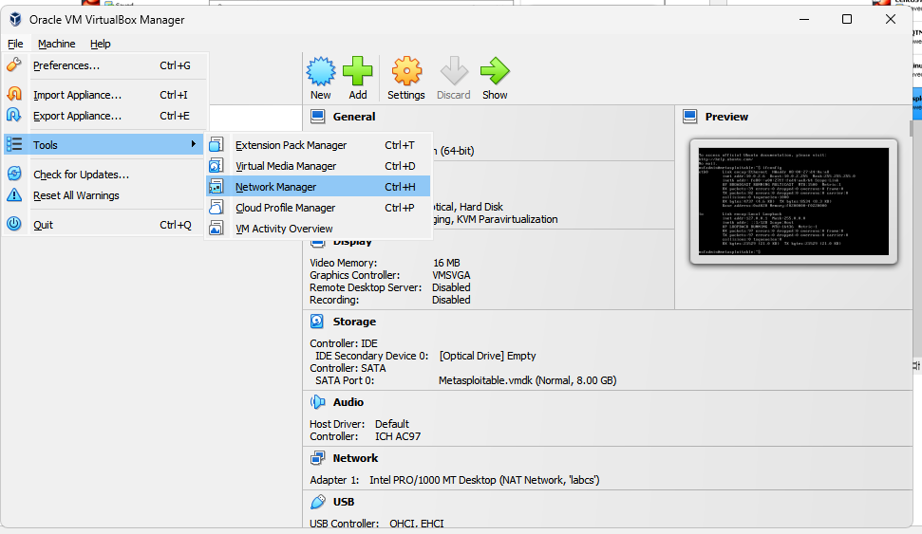

* 1. Chọn nat network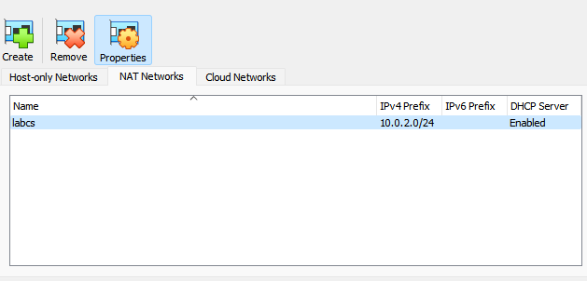
  2. Tạo 1 NAT network có tên “labcs”

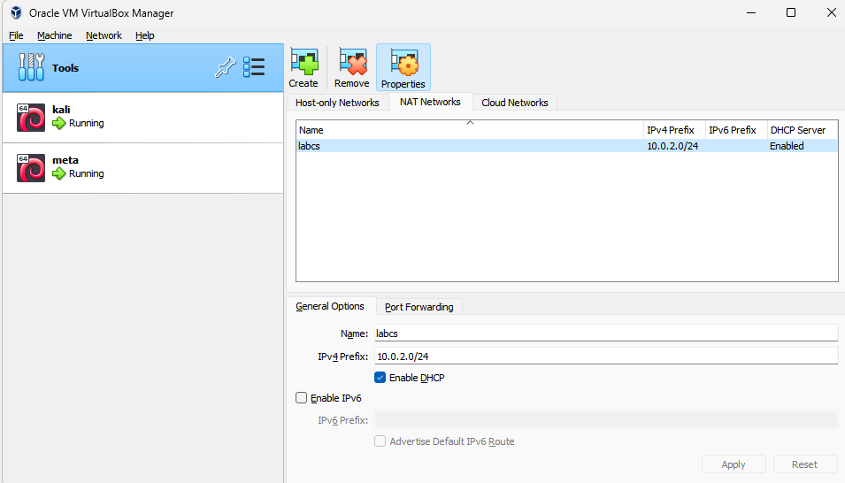

* 1. Tạo 2 máy ảo Kali Linux và Metasploitable 2, sử dụng các file máy ảo được cung cấp. Cài nat network cho kali 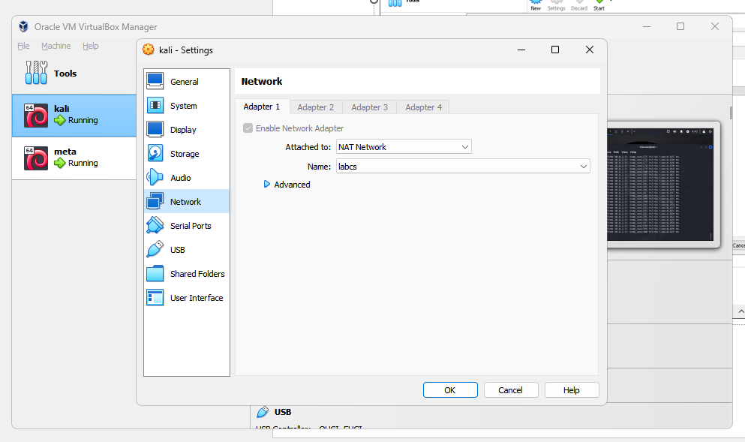

Cài nat network cho meta

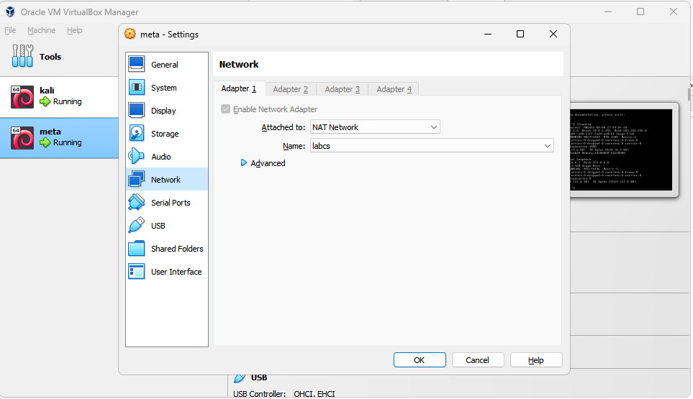

* 1. Khởi động máy ảo và đăng nhập vào Kali Linux sử dụng username/password là **kali/kali**

(chụp hình minh hoạ) [2]

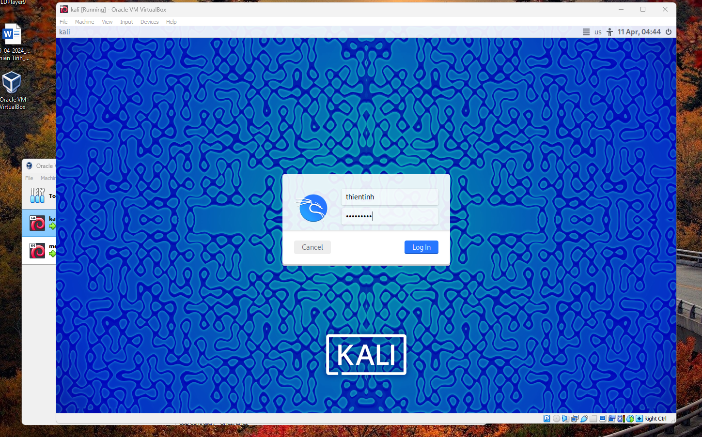

Khởi động meta và đăng nhập

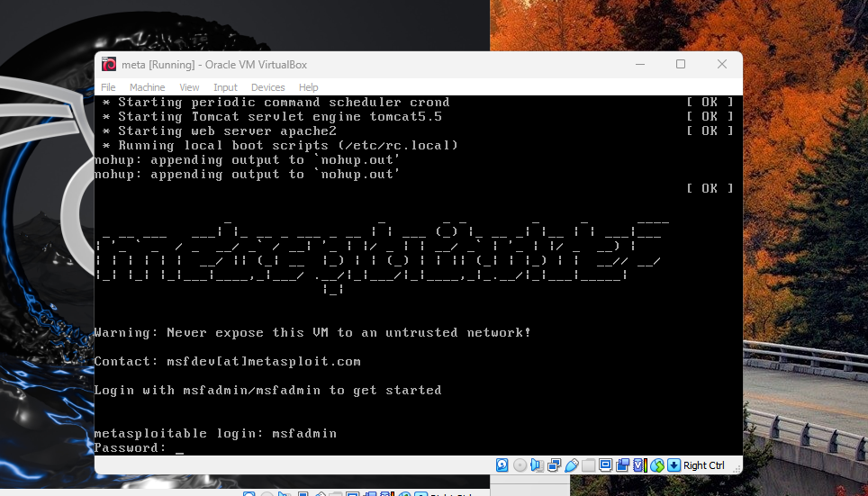

Chạy ifconfig trong linux

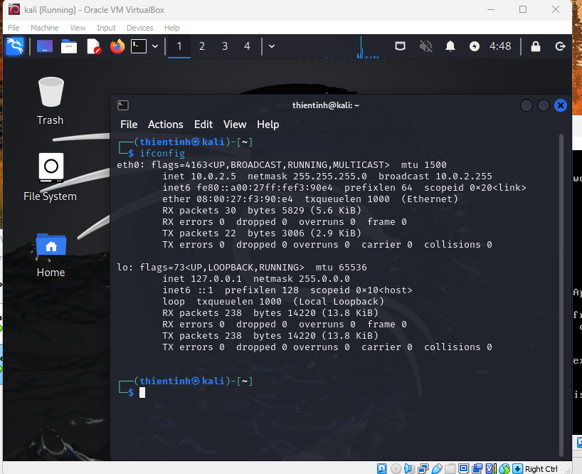

Chạy ping 10.0.2.5

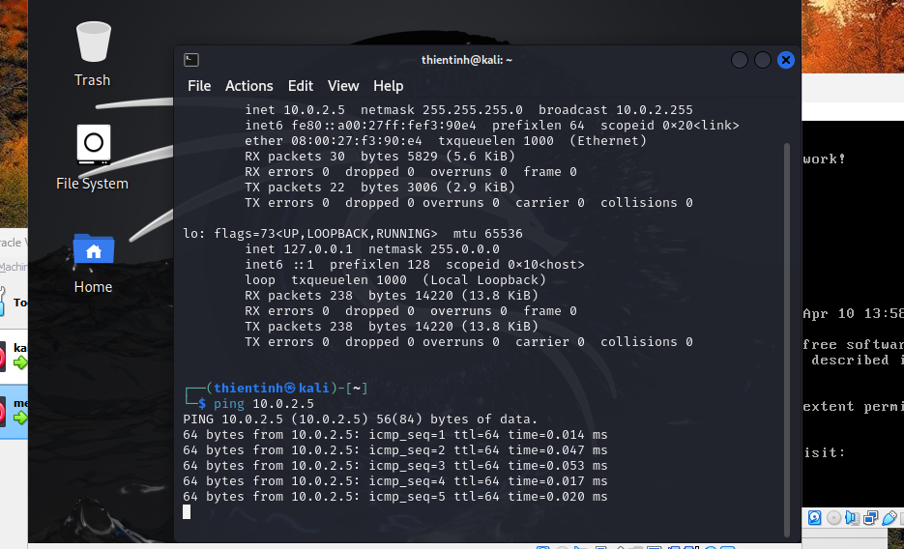

# Câu 2: Sử dụng các công cụ trên Kali Linux

* 1. Truy cập vào địa chỉ https://tools.kali.org/tools-listing [3] tìm hiểu Nmap, trả lời các câu hỏi sau:

+Chức năng chính của Nmap là gì?

Trả lời: Nmap (“Network Mapper”) là một tiện ích (giấy phép) mã nguồn mở và miễn phí để khám phá mạng và kiểm tra bảo mật. Nhiều hệ thống và quản trị viên mạng cũng thấy nó hữu ích cho các tác vụ như kiểm kê mạng, quản lý lịch nâng cấp dịch vụ và theo dõi máy chủ lưu trữ hoặc thời gian hoạt động của dịch vụ.

+Liệt kê một số tham số trọng của Nmap.

Trả lời: Chúng ta có nhiều tham số trên nmap ví dụ như:

* + - 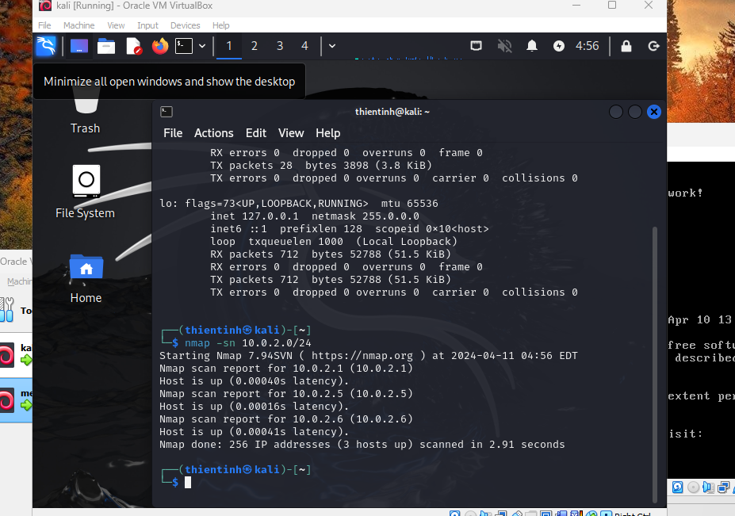 -sn: ping tất cả host có trong nhánh mạng – tắt quét cổng.
    - 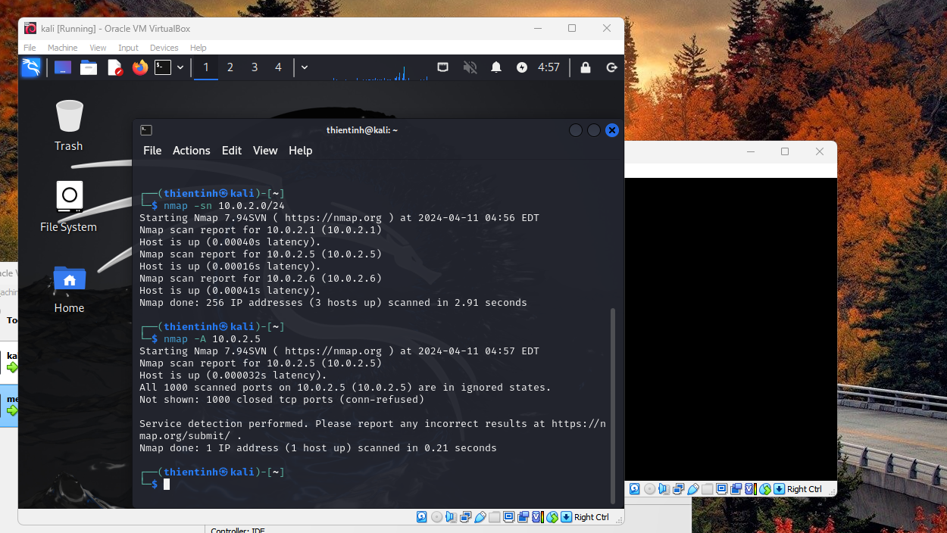
    - -A: quét tất cả những thông tin trên máy mục tiêu.
    - 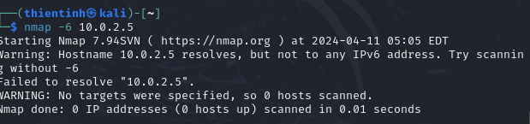

-6: Bật quét Ipv6.

* + - 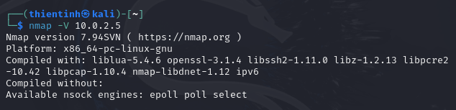

-V: In số phiên bản.

* 1. Sử dụng Nmap để tìm tất cả thông tin về hệ điều hành, các dịch vụ được cài đặt trên máy ảo Metasploitable 2 (chụp hình minh hoạ).

- Lệnh dùng nmap để tìm tất cả thông tin về hệ điều hành, các dịch vụ được cài đặt trên máy ảo Metasploitable 2: nmap –A 10.0.2.5. Thông báo:

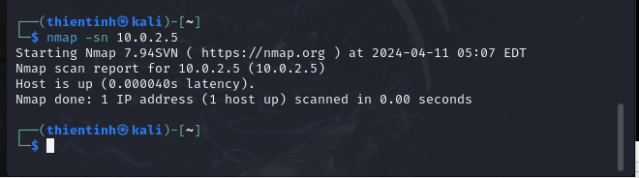

* 1. Tìm hiểu dịch vụ cài đặt trên cổng 21 của Metasploitable 2 có những lỗ hổng bảo mật gì?

* Trả lời:

Dịch vụ trên cổng 21 là open ftp và phần mềm của dịch vụ là vsftpd 2.3.4.

Các lỗ hổng bảo mật: Một backdoor độc hại đã được thêm vào kho lưu trữ tải xuống VSFTPD. Backdoor này đã được đưa vào kho lưu trữ vsftpd-2.3.4.tar.gz từ ngày 30 tháng 6 năm 2011 đến ngày 1 tháng 7 năm 2011 theo thông tin gần đây nhất có sẵn.

* 1. Sử dụng công cụ Metasploit khai thác lỗ hổng trên và chiếm root shell của máy ảo Metasploitable 2 (chụp hình minh hoạ).

- Sử dụng lệnh msfconsole để chạy lên mã nhận lệnh của công cụ Metasploit:

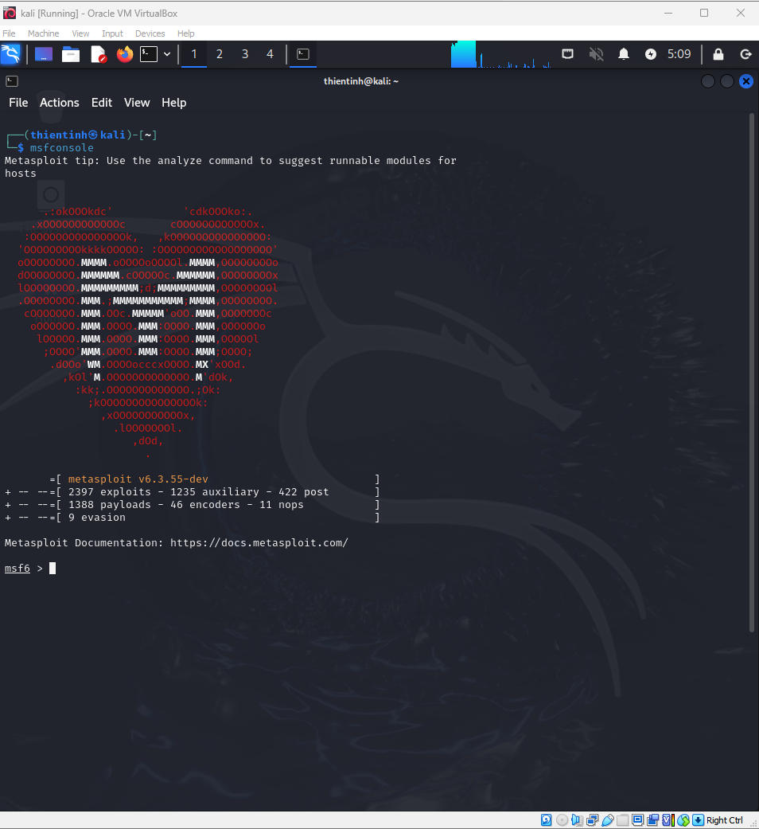

* Lệnh tìm mô đun nào đó có sẵn trên công cụ này để khai thác lỗ hổng bảo mật trên phần mềm vfstpd ta có thể dùng lệnh: search vsftpd
* Sau đó ta gõ lệnh use kèm theo tên công cụ để sử dụng hoặc là số thứ tự của nó.
* Tiếp theo ta gõ lệnh options để xem các tham số cần thiết.
* Ở đây do dịch vụ mục tiêu ở cổng mặc nhiên 21 đã được tạo sẵn, ta chỉ cần nhập vào địa chỉ của máy mục tiêu ta gõ lệnh: set rhost 10.0.2.5.
* Ta gõ lệnh options để xem lại các tham số.
* Tiếp theo ta gõ lệnh exploit để khai thác.

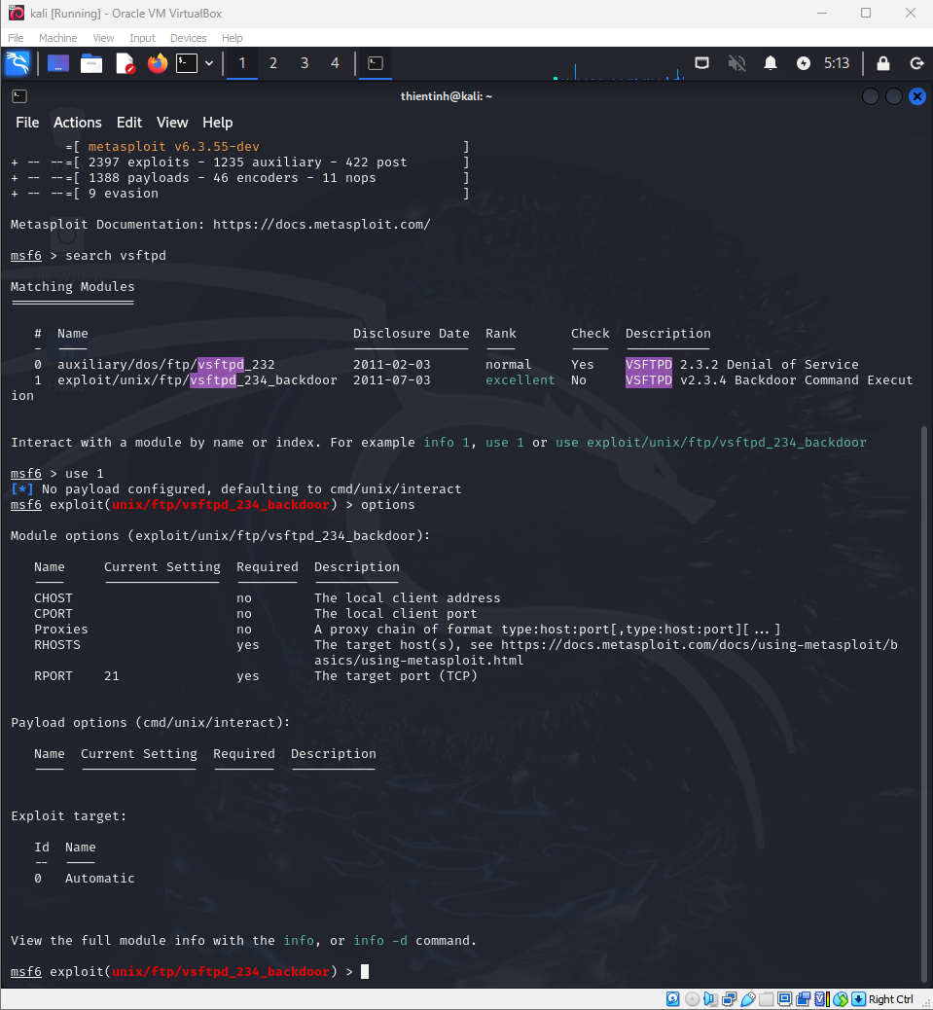

* Ta đã chiếm được shell của máy mục tiêu và thử gõ các lệnh để thực hiện trên máy mục tiêu như các lệnh: whoami, pwd, touch abc.txt

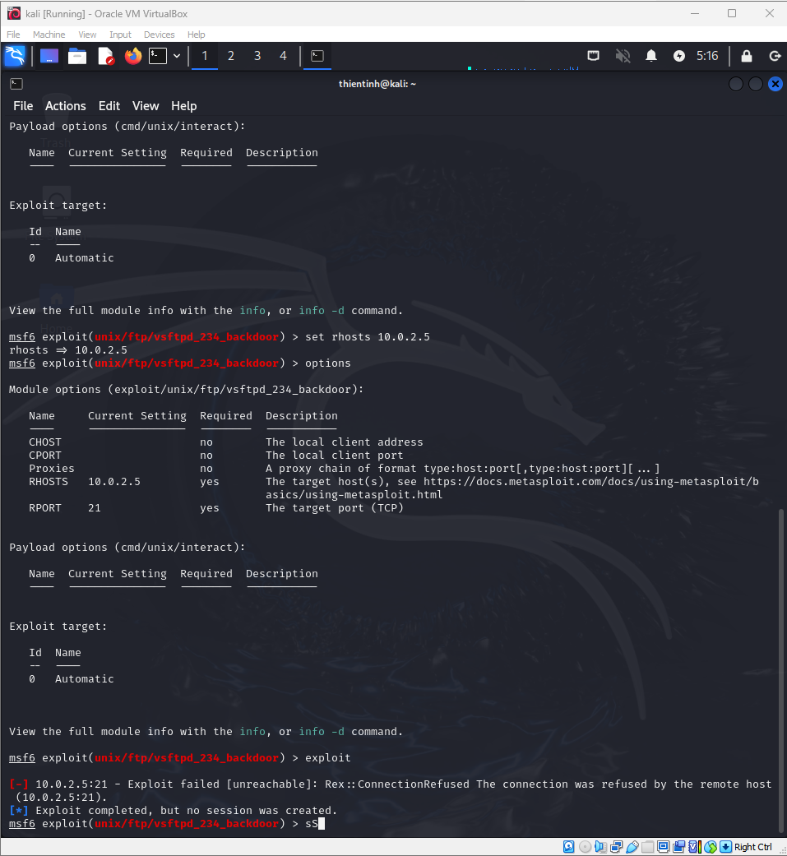

* 1. Sử dụng công cụ Hydra để tấn công dò mật khẩu dịch vụ SSH trên máy ảo Metasploitable 2 (chụp hình minh hoạ). 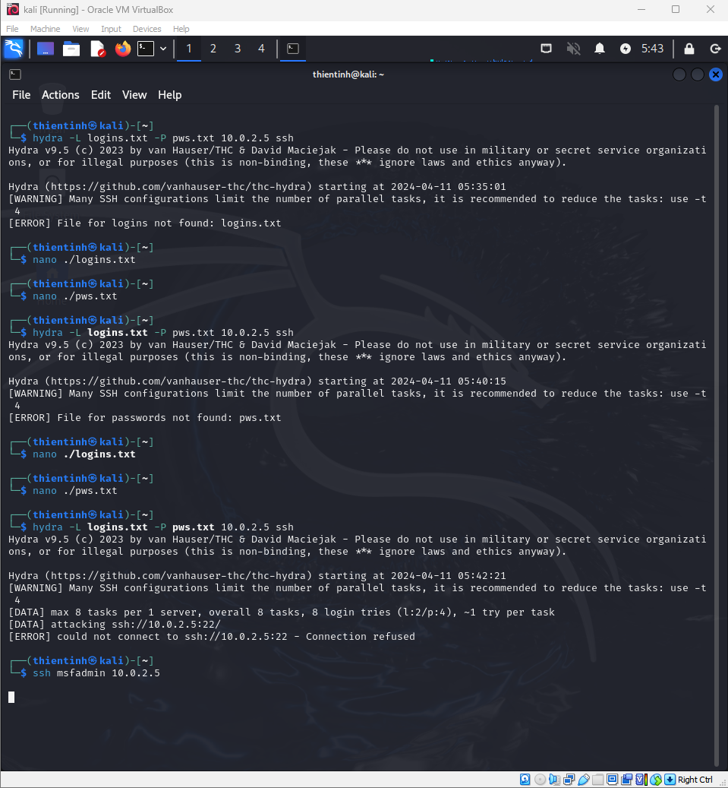

- Đầu tiên ta tạo hai file là logins.txt và file pws.txt sau đó nhập các mật tên đăng nhập và mật khẩu có thể có của dịch vụ ssh trên máy ảo Metasploitable 2 với lệnh nano:

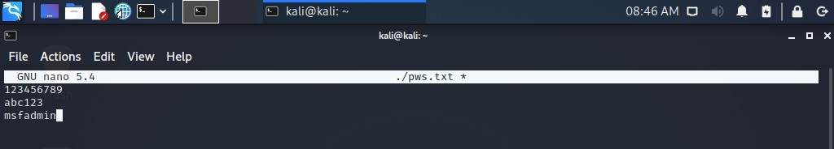

- Tiếp theo ta dùng lệnh hydra –L logins.txt –P pws.txt 10.0.2.5 ssh để tấn công dò mật khẩu dịch vụ SSH trên máy ảo Metasploitable 2 và ta tìm được login:msfadmin và password:msfadmin:

# Câu 3: Sử dụng Nessus để tìm lỗ hổng bảo mật

* 1. Tải và cài đặt công cụ Nessus (https://[www.tenable.com/downloads/nessus)](http://www.tenable.com/downloads/nessus)) vào máy ảo Kali (chụp hình minh hoạ).[4] 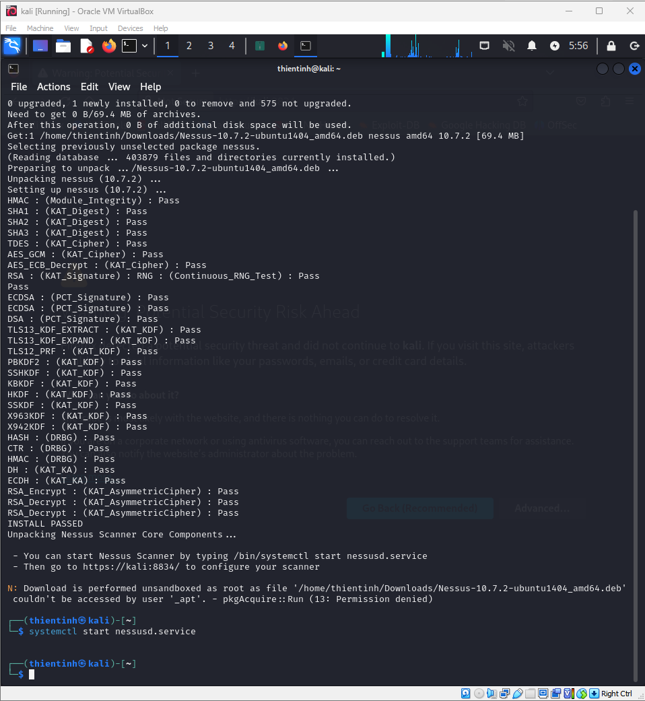
     + Ta tải về công cụ cụ Nessus (https://[www.tenable.com/downloads/nessus)](http://www.tenable.com/downloads/nessus)) vào máy ảo

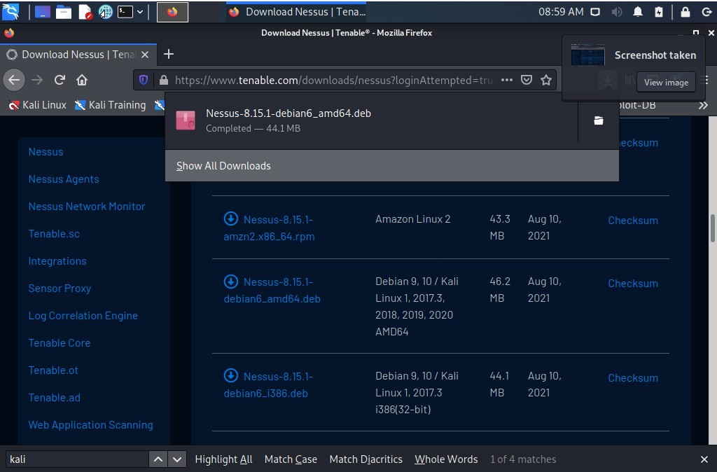Kali: [4]

[5]

* + - Ta gõ lệnh sudo apt install ./Downloads/Nessus-8.15.1-debian6 amd64.deb để cài đặt:

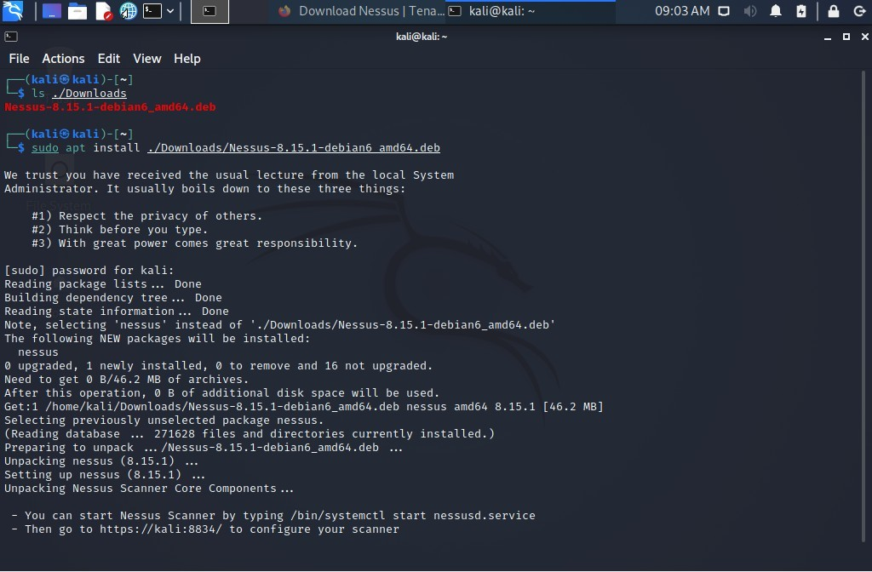

* 1. Khởi động và truy cập vào dịch vụ Nessus (https://localhost:8834), đăng ký activation code. Sau đăng ký thành công, thực viện quét tìm các lỗ hổng bảo mật trên Metasploitable 2. Có bao nhiêu lỗ hổng bảo mật (low/medium/high) được tìm thấy (chụp hình minh hoạ)?

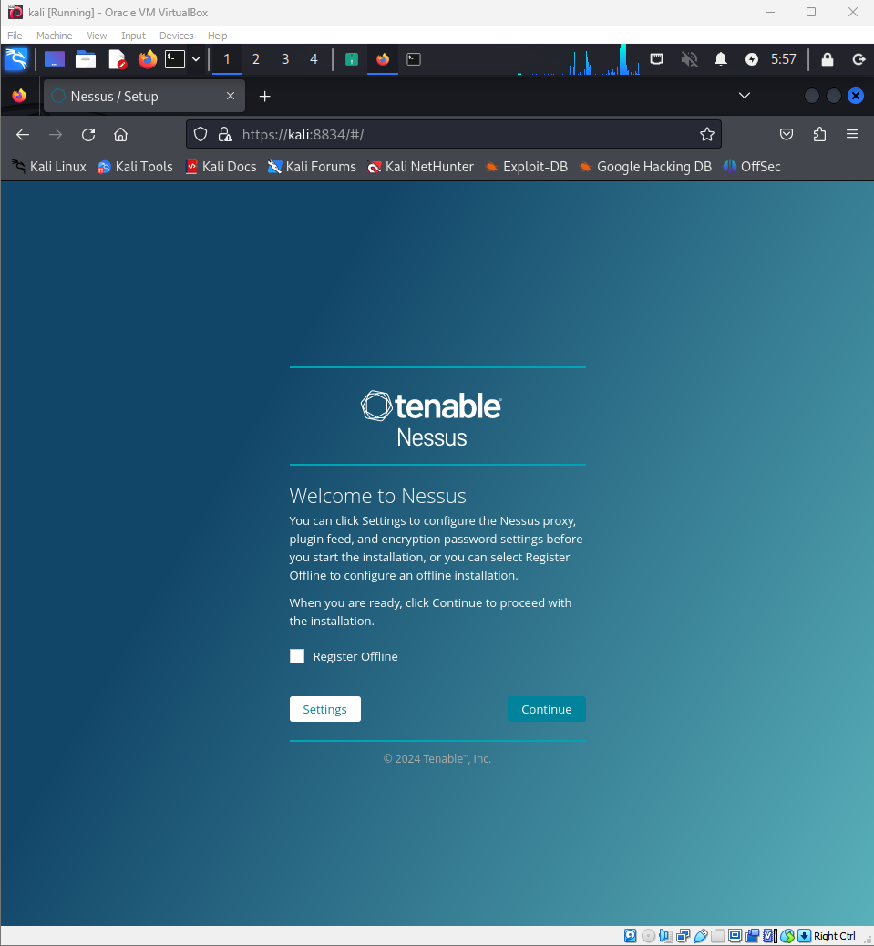

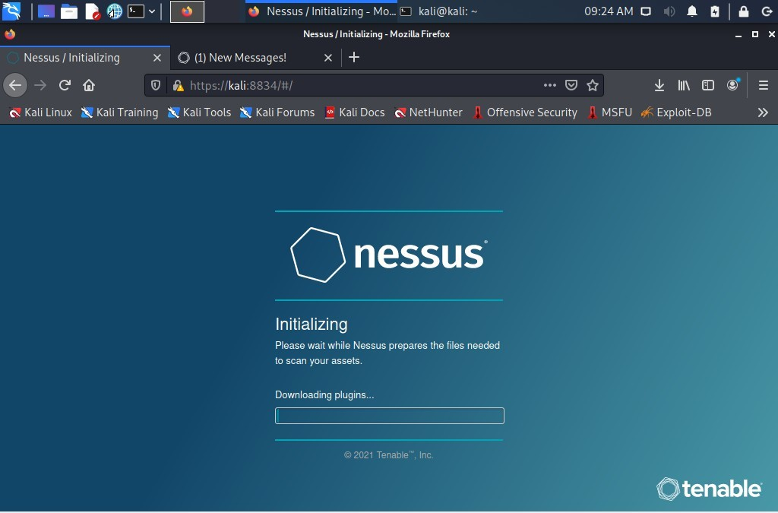

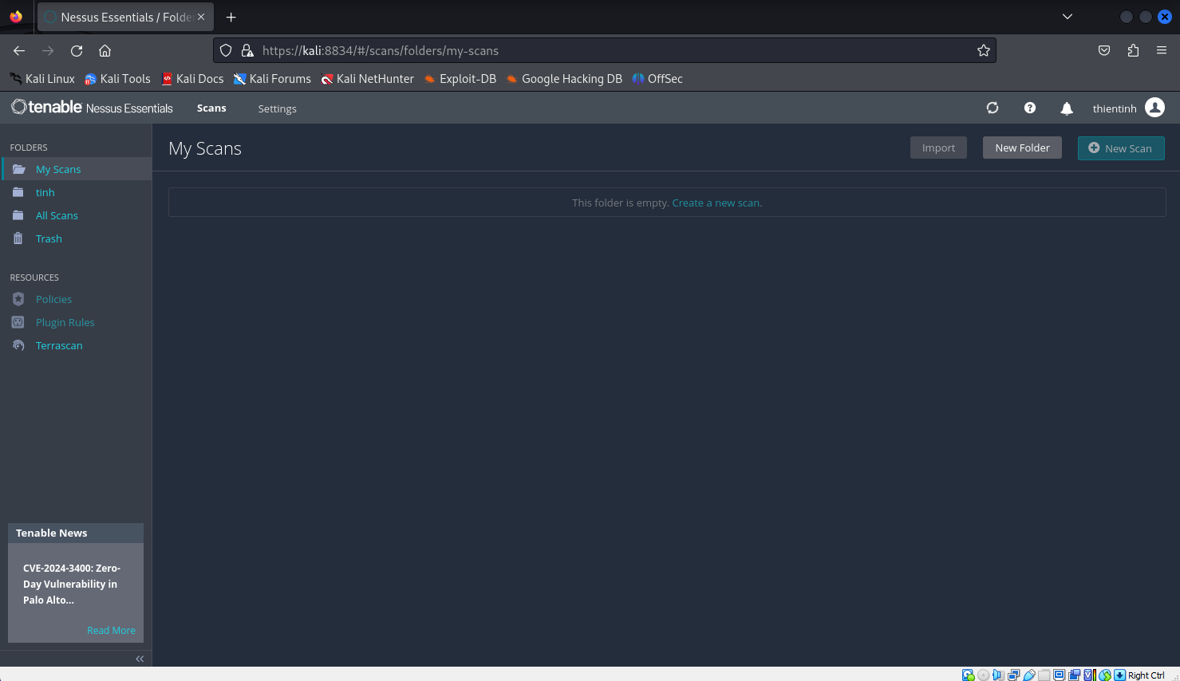

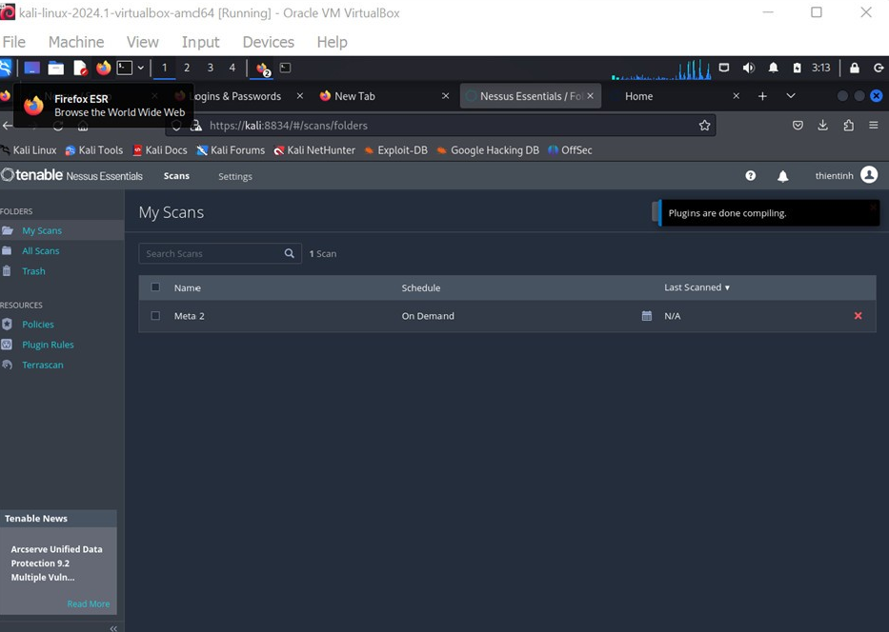

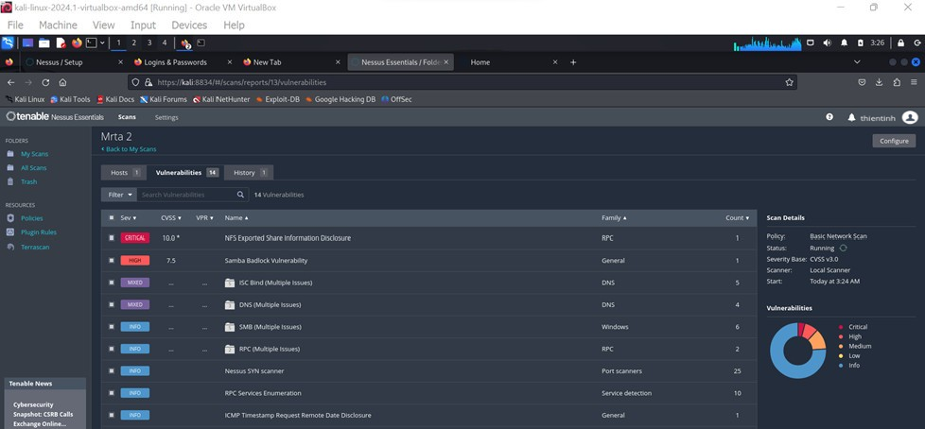

Các lỗ hổng bảo mật được tìm ra:

# Câu 4: Sử dụng môi trường Offensive Security để thực tập kiểm thử bảo mật

* 1. Truy cập vào địa chỉ https://[www.offensive-security.com/labs/individual/,](http://www.offensive-security.com/labs/individual/) tạo 1 tài khoản PG Play.[6]

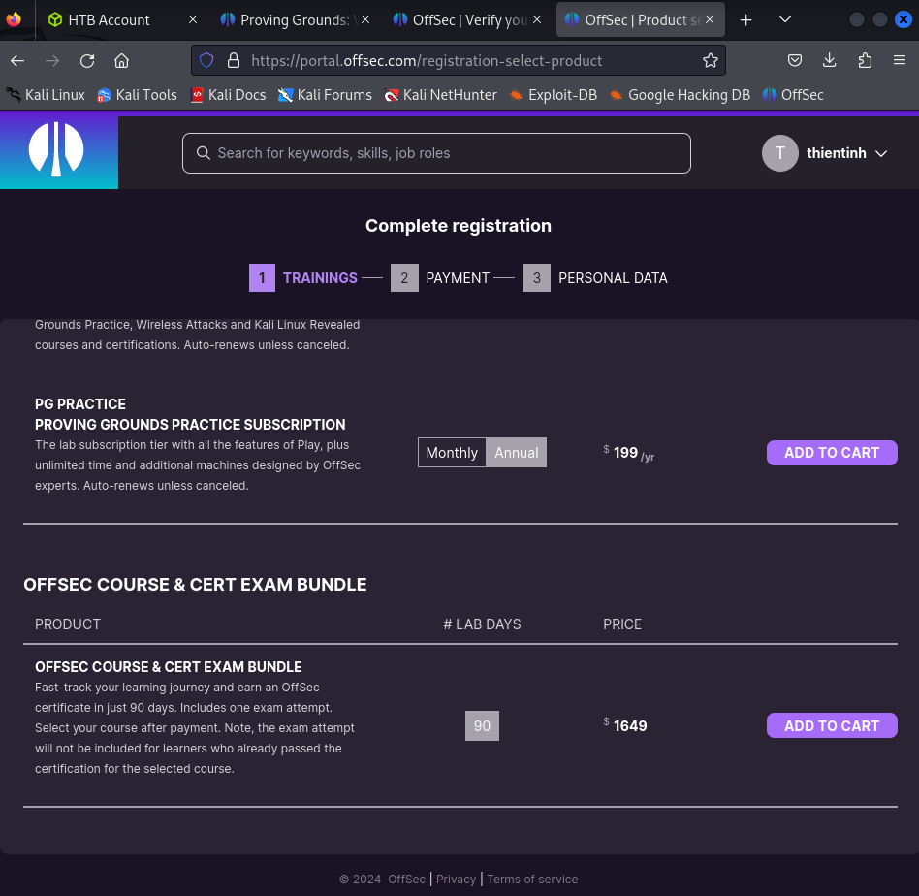

* 1. Khởi động máy ảo Kali trên giao diện web của Offensive Security. Sau đó lựa chọn một máy mục tiêu thực tập kiểm thử (chụp hình minh hoạ).

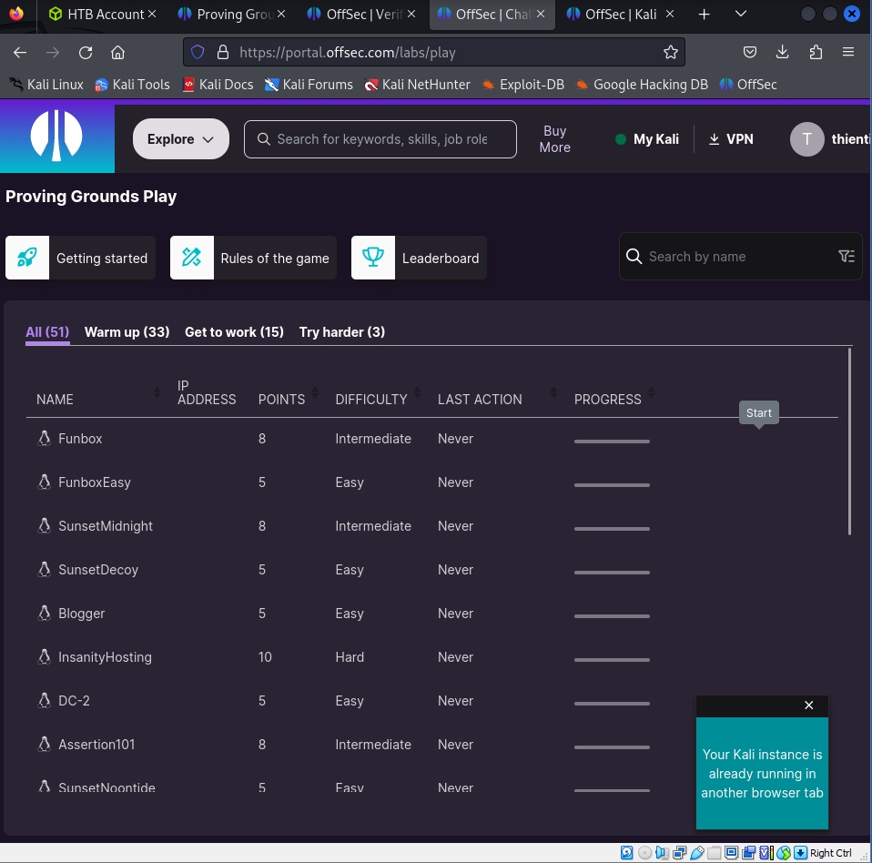

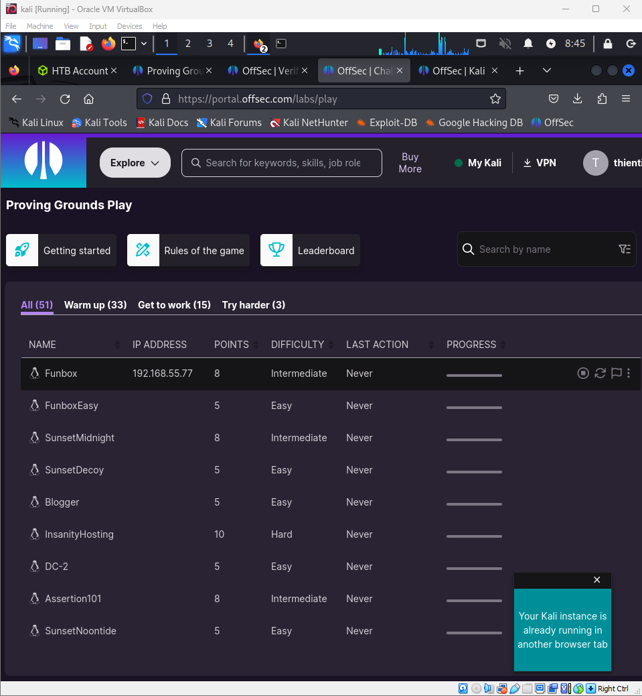

* 1. Sử dụng công Nmap trên Kali để tìm tất cả thông tin về hệ điều hành, các dịch vụ được cài đặt trên máy mục tiêu ở 4.2 (chụp hình minh hoạ).

- Ta gõ lệnh nmap –A 192.168.55.77 để tìm tất cả thông tin về hệ điều hành, các dịch vụ được cài đặt trên máy mục tiêu ở 4.2:[7]

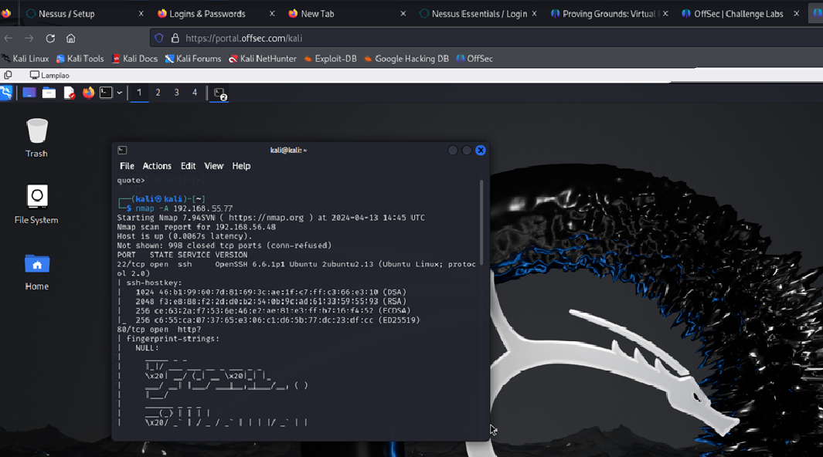

---HẾT---

TÀI LIỆU THAM KHẢO

[1] “CSC 5991 Cyber Security Practice: Fengwei Zhang”. Truy cập: 10 Tháng Tư 2024. [Online]. Available at: https://fengweiz.github.io/16sp-csc5991/index.html

[2] “Get Kali”, Kali Linux. Truy cập: 10 Tháng Tư 2024. [Online]. Available at: https://www.kali.org/get-kali/

[3] “Kali Tools | Kali Linux Tools”, Kali Linux. Truy cập: 10 Tháng Tư 2024. [Online]. Available at: https://www.kali.org/tools/

[4] “Downloads”. Truy cập: 10 Tháng Tư 2024. [Online]. Available at: https://www.tenable.com/downloads

[5] “404 Error”. Truy cập: 10 Tháng Tư 2024. [Online]. Available at: https://www.tenable.com/downloads/nessus)?loginAttempted=true

[6] “Proving Grounds: Virtual Pentesting Labs | Offensive Security”, OffSec. Truy cập: 10 Tháng Tư 2024. [Online]. Available at: https://www.offsec.com/labs/

[7] “Khoa Mạng máy tính và Truyền thông”. Truy cập: 10 Tháng Tư 2024. [Online]. Available at: https://cit.ctu.edu.vn/mmt/ctdtattt.html